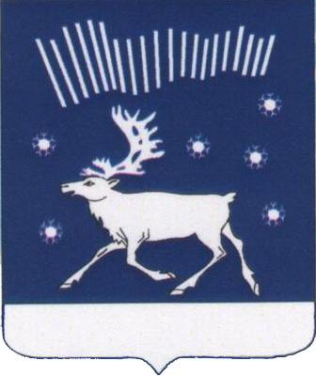
Мурманская область
Администрация Кольского района

П О С Т А Н О В Л Е Н И Е

от 14.05.2018 г. Кола № 477

Об окончании отопительного сезона 2017-2018 гг.

В соответствии с Правилами предоставления коммунальных услуг собственникам и пользователям помещений в многоквартирных домах и жилых домов, утвержденными постановлением Правительства Российской Федерации
от 06.05.2011 № 354, Организационно-методическими рекомендациями по подготовке к проведению отопительного периода и повышению надежности систем коммунального теплоснабжения в городах и населенных пунктах Российской Федерации, утвержденными приказом Госстроя Российской Федерации от 06.09.2000 № 203 и в целях подготовки к отопительному сезону 2018-2019 годов, администрация п о с т а н о в л я е т:

1. Руководителям теплоснабжающих организаций и предприятий всех форм собственности, имеющих теплоисточники на территории сельских поселений Междуречье, Тулома, Ура-Губа, Пушной, обеспечивающие теплом жилищный фонд сельских поселений Кольского района и объекты социальной сферы, подведомственные администрации Кольского района, закончить отопительный сезон с 08:00 16 мая 2018 года.

2. Руководителям учреждений образования и культуры, подведомственных администрации Кольского района, приступить к подготовке технологического оборудования к отопительному сезону 2018-2019 гг.

3. Довести данное постановление до сведения энергоснабжающих организаций, предприятий и организаций жилищно-коммунальной сферы.

4. Опубликовать настоящее постановление в газете "Кольское слово".

5. Контроль за исполнением настоящего постановления оставляю за собой.

Глава администрации А.П. Лихолат

